جي إف إتش تستحوذ على حصة أغلبية في
شركة " SQ" لإدارة الأصول في الولايات المتحدة
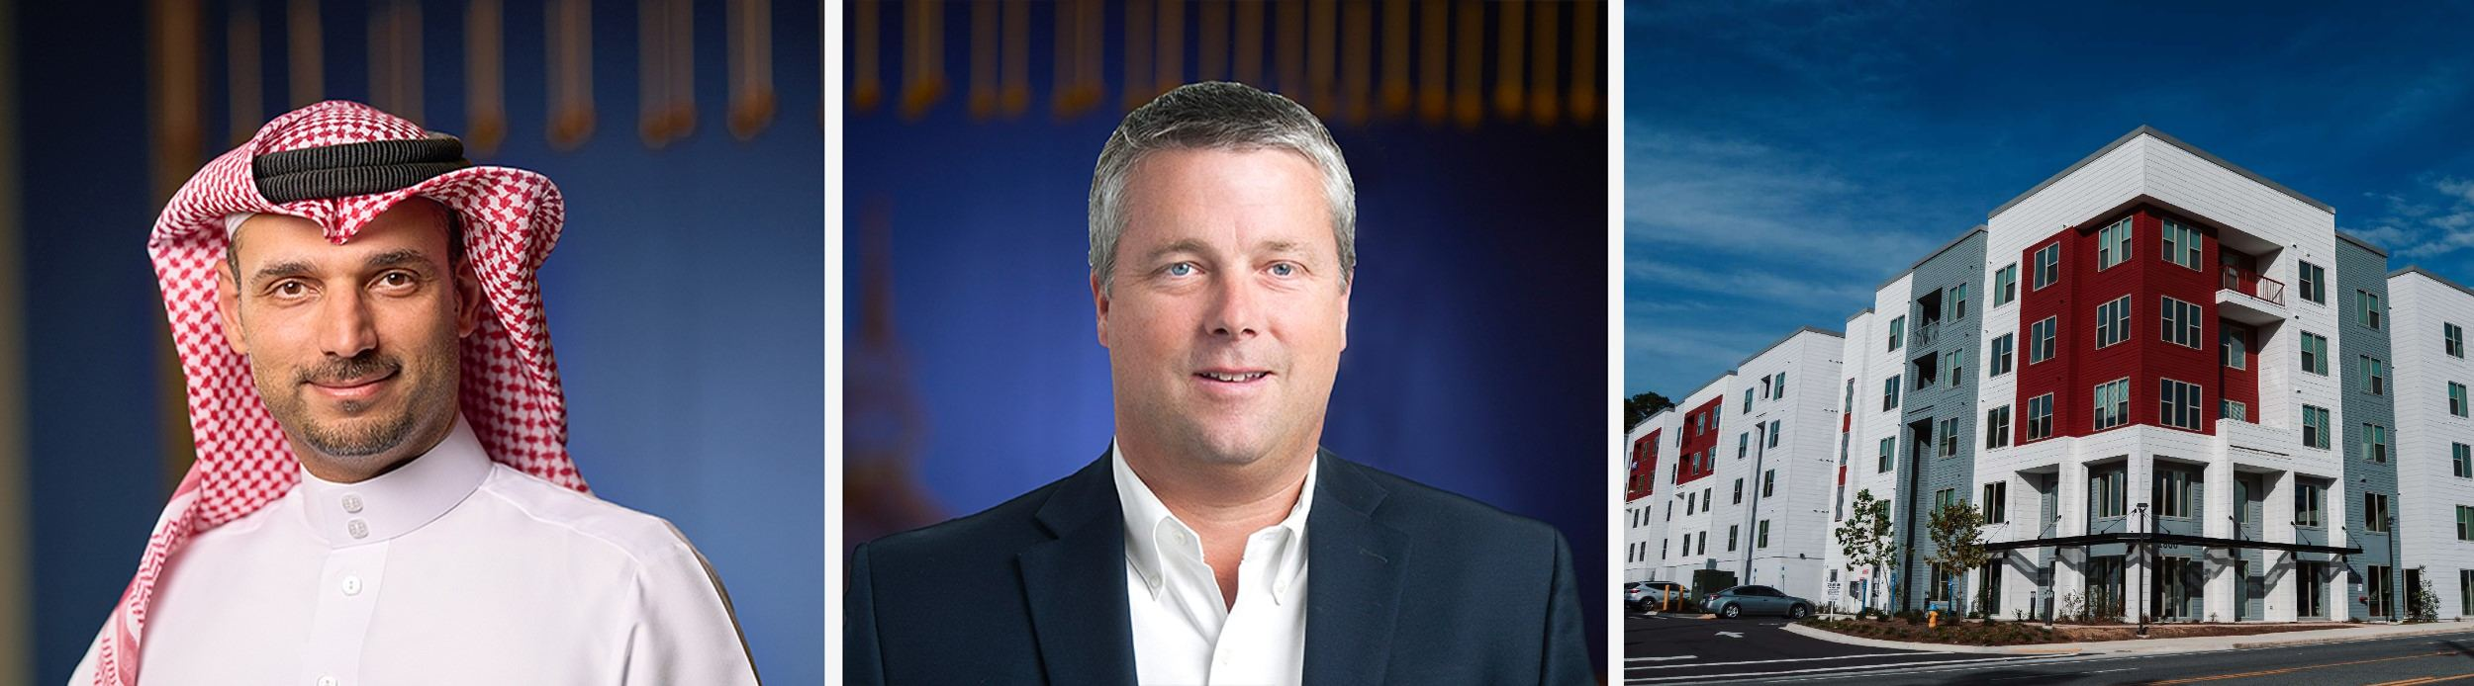

جي إف إتش توسع وجودها العالمي وتعزز وصولها المحلي إلى السوق العقاري النشط بالولايات المتحدة من خلال SQ، مضيفة بذلك 180 محترفا عقاريا إلى قاعدة موظفي جي إف إتش

المنامة، البحرين 9 مايو 2022: أعلنت مجموعة جي إف إتش المالية ("جي إف إتش") اليوم أنها وقعت اتفاقية للاستحواذ على حصة أغلبية في شركة “SQ”- ومقرها في الولايات المتحدة، وهي مدير إدارة أصول لقطاع المعيشة ومدير عقارات، وتركز على سكن الطلاب.

ستشهد عملية الاستحواذ تدشين جي إف إتش لعملياتها بالولايات المتحدة بإضافة 180 محترفا عقاريا إلى قاعدة موظفي جي إف إتش، لتجلب بذلك خبرة واسعة في مجال الاستثمار وإدارة الأصول في القطاع العقاري بالولايات المتحدة.

تأسست SQ عام 2013، ونمت لتصبح مدير أصول قطاع المعيشة الرائد بمعاملات إجمالية تزيد عن 1.4 مليار دولار و32 عقارا سكنيا و 10300 سرير تحت الإدارة حاليا في جميع أنحاء الولايات المتحدة.

وقال السيد هشام الريس، الرئيس التنفيذي لمجموعة جي إف إتش المالية، "نحن متحمسون للإعلان عن هذا الاستحواذ، الذي يدشن عمليات جي إف إتش بالولايات المتحدة ويزودنا بوصول مباشر إلى قطاع مساحات المعيشة الجذاب وتمكين المجموعة من الوصول بشكل أفضل إلى السوق المحلي بالولايات المتحدة للمساعدة في تنفيذ استراتيجيتنا العقارية".

"يتماشى هذا الاستثمار مع استراتيجية جي إف إتش لتوسعة وجودها العالمي من خلال الشراكة والاستحواذ على منصات رائدة وراسخة تتمتع بسمعة قوية في السوق في أوروبا وأمريكا الشمالية. سيضيف استحواذ SQ المزيد إلى استثمارات جي إف إتش الكبيرة وخبرتها التشغيلية في العقارات الأمريكية.

تتمثل الاستراتيجية الاستثمارية الرئيسية لشركة SQ في استحواذ وإدارة أصول سكن الطلاب العالية الجودة والمشيدة لهذا الغرض في جامعات عامة كبرى بالولايات المتحدة، وتحقيق القيمة من خلال التطوير التشغيلي وتحسين رأس المال."

يدير الشركة فريق إداري قوي يتمتع بخبرة متكاملة تزيد عن 70 عاما في سوق العقارات التي تجلب شبكة متنوعة من المستثمرين والعلاقات. وقد نجحت الشركة في انشاء قاعدة مستثمرين مؤسسيين عالميين تضم شركات مرموق في إدارة الاستثمار ومكاتب عائلية ومديري صناديق.

عقب إتمام هذه المعاملة، ستكون الشركة مملوكة لمجموعة جي إف إتش مع المؤسسين ، وشركة استثمار بديل عالمي كبير تدير أصولا تقدر قيمتها بحوالي 51 مليار دولار، و ترايبوست كابيتال بارتنرز وهي شركة أسهم خاصة مقرها في الولايات المتحدة.

وأضاف السيد الريس: “نتطلع إلى العمل مع SQ في هذه المرحلة المثيرة وتمكين المنصة من التوسع في قطاعات ومناطق جغرافية أخرى. تتمتع SQ بسجل حافل من الاستحواذ على الاستثمارات وتشغيلها وبيعها، كما تمكنت من تحقيق عوائد مجزية لقاعدة مستثمريها".

"بعد الانتهاء مؤخرا من عمليات الاستحواذ على المحفظة مع SQ بما يزيد عن 300 مليون دولار من مباني سكن الطلاب المشيدة لهذا الغرض والتابعة للجامعات الأعلى تصنيفا في الولايات المتحدة، نتطلع إلى العمل عن كثب مع شركائنا الجدد في SQ لتوسيع أصول جي إف إتش الخاضعة للإدارة والتعاون مع SQ لاستهداف قاعدة مستثمرين مؤسسيين عالميين".

وقال السيد آندي فينور، الرئيس التنفيذي لشركة SQ: “بدعم ومساندة من جي إف إتش، نحن نؤمن بقوة بقدرتنا على تحقيق المزيد من النمو في SQ وتنفيذ خطتنا الواضحة لمضاعفة أصولنا الخاضعة للإدارة ثلاث مرات. على مدى السنوات التسع الماضية، قمنا بتوسيع قاعدة عملائنا والأصول الخاضعة للإدارة، ونحن على ثقة من أننا سنبني على ذلك بشكل كبير من خلال الاستفادة من جي إف إتش كشريك استراتيجي لنا. سنواصل تقديم أفضل الخدمات لمستثمرينا وسنكون في وضع أقوى لتقديم نتائج جذابة ".

-إنتهى-

عن "مجموعة جي إف إتش المالية":
تعد جي إف إتش واحدة من المجموعات المالية الأكثر أهمية في منطقة الخليج، والتي تتضمن: إدارة الأصول، وإدارة الثروات، والخدمات المصرفية التجارية والتطوير العقاري. وتتركز عمليات المجموعة في دول مجلس التعاون الخليجي وشمال أفريقيا والهند. مجموعة جي إف إتش مدرجة في كل من بورصة البحرين، وبورصة الكويت وسوق دبي المالي .

لمزيد من المعلومات، الرجاء الاتصال بـ:
نوال الناجي
مدير– قسم العلاقات المؤسسية
هاتف: +973 17538538
البريد الإلكترونيnalnaji@gfh.com
الموقع الإلكتروني: www.gfh.com

